

DEEL 1 RUWBOUW

LOT 13 FUNDERINGEN

13.50.--. FUNDERINGEN - BESCHERMINGSSYSTEMEN EN TOEBEHOREN

13.56.00. FUNDERINGEN - ISOLERENDE BEKISTINGEN

## 13.56.20. Funderingen / hulpstukken, verloren bekistingen, alg., therm. isol.

(13.9) Xa (M2)



##### .10. OMVANG

###### .11. Definitie:

- Thermische isolatie- en funderingsbekistingssysteem voor vloerplaten, geplaatst als zgn. perimeterisolatie.

###### .12. De werken omvatten:

- De levering# als totaalsysteem inclusief montageschema# van een thermische isolatie- en funderingsbekistingssysteem voor lastdragende vloerplaten.

- De voorbereiding en plaatsing v.d. systeemcomponenten en meer bepaald: de XPS vlakke isolatieplaten, opstanden, hoekelementen en zijelementen.

#- De levering en plaatsing met opstand op het funderingsbekistingssysteem van een PE-folie.

#- ...

###### .13. Tevens in deze post begrepen:

- Het uitvoeren in de thermische isolatielaag van de nodige sponningen en uitsparingen, bijv. voor drainage leidingen, …

- Het opruimen en schoonmaken van de bouwplaats.

#- ...

###### .14. Niet in deze post begrepen:

- De voorbereiding en egalisatie van de bedding of ondergrond: zandbed, egalisatielaag van fijn steenslag, niet capillaire laag van grind, ...

#- ...

###### .15. Toepassing:

#- Als bekisting onder de lastdragende funderingsplaten.

#- ...

###### .16. Belangrijke opmerking:

Alle beschreven materialen en bouwcomponenten komen verplicht van éénzelfde fabrikant. Ze maken deel van één systeem en vormen bij de verwerking een montage één geheel.

Bij de offerte legt de aannemer een documentatie voor.

#- ...



### 13.56.20.¦733.14.5. Funderingen / hulpstukken, verloren bekistingen, XPS, therm. isol.

### JACKON INSULATION

(13.9) Xn7 (M2)



JACKODUR Atlas - Isolerend funderingsbekistingssysteem uit XPS-standaardelementen geschikt voor vloerplaten aangeboden in diktes van 100 tot 320 mm



JACKODUR Atlas - Isolerend funderingsbekistingssysteem uit XPS-elementen geschikt voor vloerplaten kant-en-klaar als totaalsysteem met montageschema aangeboden



##### #.20. MEETCODE

###### .21. Aard van de overeenkomst:

.21.50. Vermoedelijke hoeveelheid. **[VH]**

- Opdracht voor levering en werken.

###### .22. Meetwijze:

.22.12.22. Per m². [m²]

● XPS vlakke oppervlakte-elementen.

● PE-folie.

.22.16.10. Per stuk. [st]

● XPS-hoekelementen.

● XPS-zij-elementen.

● XPS-bekistingselementen.

.22.20. Meetcode:

- Alle afmetingen uitgedrukt in mm.

##### #.20. MEETCODE

###### .21. Aard van de overeenkomst:

.21.10. Som over het geheel. **[TP]**

- Opdracht voor levering, werken en diensten.

.21.30. Inbegrepen. **[PM]**

- Inbegrepen in eerste post van dit artikel.

#.21.50. Vermoedelijke hoeveelheid. **[VH]**

- Opdracht voor levering en werken.

###### .22. Meetwijze:

.22.10. Meeteenheid:

.22.11. Nihil. [1]

● Montageschema.

.22.17. Architecturale eenheden:

.22.17.60. Per gebouw. [1]

● XPS-funderingsbekistingssysteem.

.22.20. Meetcode:

- Alle afmetingen uitgedrukt in mm.

##### .30. MATERIALEN

###### .31. Kenmerken of eigenschappen v/h. funderingsbekistingssysteem:

.31.10. Systeembeschrijving:

Funderingsbekistingssysteem voor vloerplaten op basis van vier thermisch isolerende XPS-bouwlementen. Deze statisch dragende gebouwdelen worden in de perimeter ingezet onder lastdragende funderingsplaten. Ze nemen zonder extra fundamenten het eigen gewicht van het bouwwerk en de niet-permanente belastingen op en leiden deze naar de bodem af. Dankzij het speciale legsysteem van JACKODUR Atlas, waar een octrooi voor is aangevraagd, zijn koudebruggen in het frontgedeelte van de vloerplaten uitgesloten.

#Het systeem wordt kant-en-klaar als totaalsysteem met montageschema aangeleverd.

#Na de montage wordt een PE-folie aangebracht en aan de zijkanten omhooggetroken.

.31.20. Basiskenmerken:

#.31.21. [fabrikant]

#- Fabrikant: JACKON INSULATION GmbH

#- Handelsmerk: Jackodur Atlas

#.31.22. [neutraal]

.31.22.10. Hoodfmaterialen:

- Basismateriaal: geëxtrudeerd polystyreenhardschuim XPS

.31.23. Systeemopbouw:

.31.23.10. Systeemcomponenten:

Het systeem wordt opgebouwd uit 4 type-elementen:

- Hoekelementen.

- Zijelementen.

- Bekistingselementen.

- Vlakke oppervlakte-elementen.

.31.23.30. Secundaire componenten:

- PE-folie geplaatst met opstand.

###### .32. Kenmerken of eigenschappen v/d. componenten:

.32.10. Componentenbeschrijving:

- Hoekelementen:

▪ Element met kruisvormige groef voor verticale inklemming van de zij-elementen.

▪ De randen zijn voorzien van sponning.

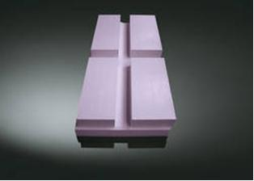

- Zijelementen:

▪ Element met groef voor verticale inklemming van de zij-elementen.

▪ De randen zijn voorzien van sponning.

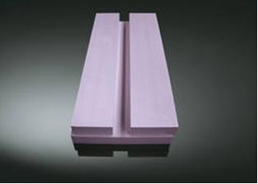

- Bekistingselementen:

▪ Element met “mes” (versmalde ondertand) voor bevestiging in de hoek- en zij-elementen.

▪ De kopse kanten zijn voorzien van tand-en-groef verbinding.

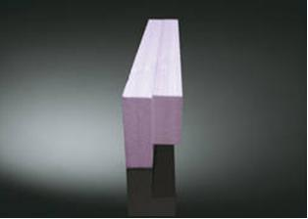

- Vlakke oppervlakte-elementen:

▪ Element met sponning rondom.

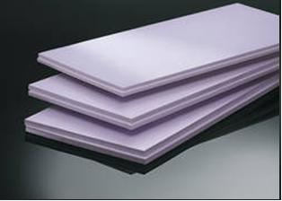

.32.20. Basiskenmerken:

#.31.21. [fabrikant]

#- Fabrikant: JACKON INSULATION GmbH

#- Handelsmerk: Jackodur Atlas  
#Jackodur KF 300 Standard SF  
#Jackodur PLUS 300 SF  
#Jackodur KF 500 Standard SF  
#Jackodur KF 700 Standard SF

.32.40. Beschrijvende kenmerken:

.32.42. Maateigenschappen:

Hoekelementen:

- Lengte x breedte: 1250 mm x 600 mm [0.75 m²]

- Bodemdikte: #100 mm #... mm #320 mm

Zij-elementen:

- Lengte x breedte: 1250 mm x 600 mm [0.75 m²]

- Bodemdikte: #100 mm #... mm #320 mm

Bekistingselementen:

- Elementlengte: 1250 mm

- Vloerplaatdikte: #geschikt voor 200 mm tot 400 mm  
#... mm

Vlakke oppervlakte-elementen:

- Lengte x breedte: 1250 mm x 600 mm [0.75 m²]

- Bodemdikte: #100 mm #... mm #320 mm

.32.44. Waarneming, uitzicht:

.32.44.10. Kleur:

- Kleur: paars, violet, in de massa

.32.44.30. Textuur:

- Oppervlak elementen: glad, extrusieverdicht oppervlak

.32.52. ER 2 Brandbeveiligheid:

.32.52.20. Brandreactie van materialen:

- Brandgedrag panelen [NBN EN 13501-1+A:2010]: Euroklasse E

###### .33. Kenmerken of eigenschappen v/d. XPS:

.33.50. Prestatiekenmerken:

.33.51. ER 1 Stabiliteit:

.33.51.20. Lasten, spanningen, krachten:

- Drukspanning bij 10 % vervorming of druksterkte [volgens NBN EN 826:1996]:  
#300 kPa #500 kPa #700 kPa

- Treksterkte [volgens NBN EN 1607:1997]: > 200 kPa

.33.51.50. Vervormingen:

- Lineaire uitzettingscoëfficiënt: - 0,07 mm/(m.K)

- Maatvastheid bij 70 °C en 90 % relatieve vochtigheid [volgens NBN EN 1604:1997 + /A1:2006]: ≤ 5 %

- Maatvastheid bij 70 °C temperatuur 40 kPa druk [volgens NBN EN 1605:1997]: ≤ 5 %

- Langetermijndruksterkte, kruipgedrag (50 jaar, vervorming < 2 %) [volgens NBN EN 1606:1997] :  
CC(2/1,5/50) σc kPa#σc = 130 kPa [type 300 kPa]  
#σc = 180 kPa [type 500 kPa]  
#σc = 250 kPa [type 700 kPa]

.33.53. ER 3 Hygiëne, gezondheid, milieu:

.33.53.30. Regen-, water- en vochtdichtheid:

- Diffusieweerstandsgetal μ [volgens NBN EN 12086:1997]: 200 - 60 (afhankelijk van dikte)

- Wateropname bij langdurige onderdompeling [volgens NBN EN 12087:1997]: WL(T)i ≤ 1 %

- Wateropname door diffusie [volgens NBN EN 12088:1997]: klasse WD(V)3

.33.53.50. Regen-, water- en vochtdichtheid:

- Vries-dooiweerstand FTiK [volgens NBN EN 12091:1997] : klasse FT2

.33.56. ER 6 Energiebesparing en warmtebehoud:

.33.56.10. Warmte-isolatie:

- Warmtegeleidingscoëfficiënt λD gedeclareerd [volgens NBN EN 13164: 2013]:  
#0,035 W/(m.K) [type 300 kPa] [≥ 100 - 180 mm]  
#0,036 W/(m.K) [type 300 kPa] [< 180 - 320 mm]  
#0,027 W/(m.K) [type PLUS 300 ] [50 mm- 320 mm]  
#0,035 W/(m.K) [type 500 of 700 kPa] [≥ 100 - 180 mm]  
#0,035 W/(m.K) [type 500 of 700 kPa] [< 180 - 320 mm]

- Thermische geleidbaarheid: te meten volgens NBN B 62-002:2008 en NBN EN ISO 6946:2008 en NBN B 62-003:1986

.33.57. Duurzaamheid, gebruiksgeschiktheid, visuele eigenschappen:

.33.57.30. Gebruiksgeschiktheid:

- Gebruikstemperatuur: - 50 °C tot + 75 °C

###### .34. Kenmerken of eigenschappen v/d. PE-folie:

.34.10. Beschrijving:

PE-folie met opstand tot boven de vloerplaat geplaatst.

.34.20. Basiskenmerken:

#.34.21. [fabrikant]

#- Fabrikant: …

#- Handelsmerk: …

#.34.22. [neutraal]

- Foliedikte: … µ

- Baanbreedte: … mm

- Opstandhoogte: vloerplaathoogte + min … mm

- Breedte overlappingen: min … mm

...

##### .40. UITVOERING

###### .41. Basisreferenties

.41.10. Belangrijke opmerking:

#De uitvoering gebeurt overeenkomstig de verwerkingsvoorschriften van de fabrikant.

###### .44. Plaatsingswijze:

.44.10 Detailplan

#Aansluiting Jackodur Atlas isolatie op een buitengevelisolatie:

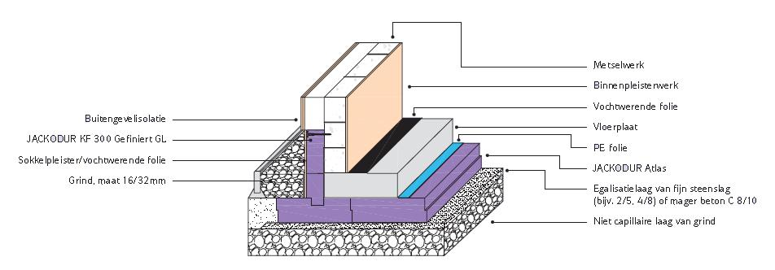

#Aansluiting Jackodur Atlas isolatie op een spouwmuur:

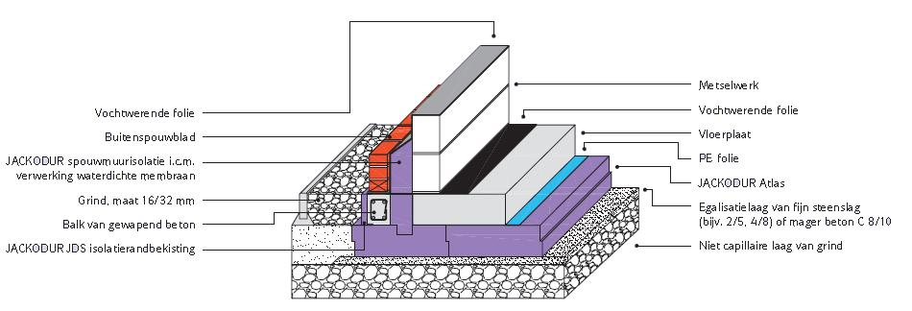

#Aansluiting Jackodur Atlas isolatie op een houtskelet constructie:

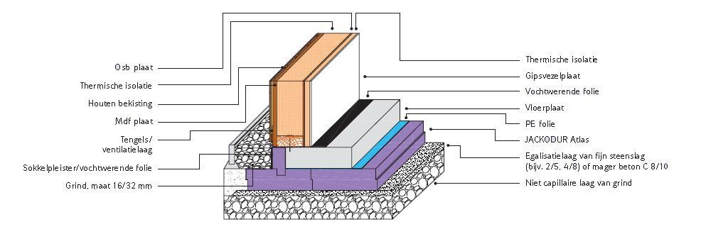

#Aansluiting Jackodur Atlas isolatie op een betonbekistingssysteem:

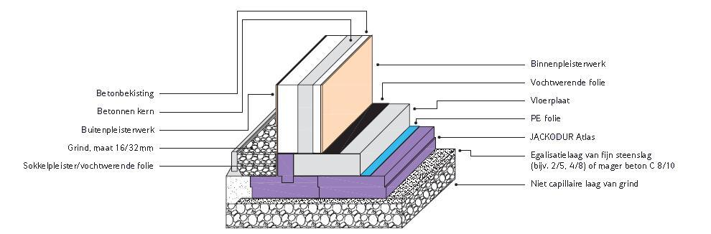

.44.20 Montage:

Begin altijd met het plaatsen van de hoeken.

.44.50 Aanvullende uitvoeringsvoorschriften:

De JACACKODUR Atlas elementen worden met een gloeidraadsnijder op maat gesneden.

Hiermee kunnen ook sponningen moeiteloos worden uitgevoerd. Uitsparingen in de thermische isolatielaag, bijv. voor drainageleidingen, kunnen met een recipro- of motorzaag worden uitgesneden.

##### .50. COORDINATIE

###### .53. Tijdens uitvoering:

.53.30. Bijzondere aandacht:

Om de thermische isolatie van EPS- funderingsbekisting te garanderen, is een goede aansluiting met de isolatie van de begane grondvloer van groot belang. Aansluitdetails doornemen met de vloerleverancier zodat een en ander goed op elkaar wordt afgestemd. Ze bevinden zich precies boven het afdichtingmembraan.

###### .55. Met andere posten:

#…

##### .60. CONTROLE- EN KEURINGSASPECTEN

###### .62. Bij levering:

.62.10. Voor te leggen documenten:

Lineaire warmtedoorgangscoëfficiënten worden berekend i.f.v. de uitvoeringsdetails, en plannen, en gestaafd met een kwaliteitsverklaring van een onafhankelijk studiebureau.



# Jackon Insulation - posten voor de meetstaat



JACKODUR Atlas - Isolerend funderingsbekistingssysteem uit XPS-standaardelementen geschikt voor vloerplaten aangeboden in diktes van 100 tot 320 mm

#### P1 XPS-hoekelementen Jackodur Atlas [1250 mm x 600 mm] [dikte] VH [st]

#### P2 XPS-zij-elementen Jackodur Atlas [1250 mm x 600 mm] [dikte] VH [st]

#### P3 XPS-bekistingselementen Jackodur Atlas [elementlengte: 1250 mm] [dikte] VH [st]

#### P4 XPS vlakke oppervlakte-elementen Jackodur KF [300 / 500 / 700] Standard SF [1250 mm x 600 mm] [dikte] VH [m²]

#### #P5 PE-folie, geplaatst met opstand [foliedikte] [foliebreedte] [hoogte opstand] VH [m²]



JACKODUR Atlas - Isolerend funderingsbekistingssysteem uit XPS-elementen geschikt voor vloerplaten kant-en-klaar als totaalsysteem met montageschema aangeboden

#### P1 XPS-funderingsbekistingssysteem Jackodur Atlas [volgens plannen] TP [1]

#### P2 Montageschema PM [1]

#### #P3 PE-folie, geplaatst met opstand [foliedikte] [foliebreedte] [hoogte opstand] VH [m²]



# Normen en referentiedocumenten



.31.22.10. Hoodfmaterialen:

>NBN EN 13164:2013 - Producten voor thermische isolatie van gebouwen - Fabrieksmatig vervaardigde producten van geëxtrudeerd polystyreenschuim (XPS) - Specificatie = EN 13164:2012 [3e uitg.] [ICS: 91.100.60]

.32.52. ER 2 Brandbeveiligheid:

>[NBN EN 13501-1+A1:2010](http://shop.nbn.be/Search/SearchResults.aspx?a=EN+13501-1&b=&c=&d=&e=&f=&g=1&h=0&i=&j=docnr&UIc=nl&k=0&y=&m=) - FR/EN/DE - Brandclassificatie van bouwproducten en bouwdelen - Deel 1: Classificatie op grond van resultaten van beproeving van het brandgedrag = EN 13501-1:2007+A1:2009 [3e uitg.] [ICS: 13.220.50]

.33.51. ER 1 Stabiliteit:

>[NBN EN 826:1996](http://shop.nbn.be/Search/SearchResults.aspx?a=EN+826&b=&c=&d=&e=&f=&g=1&h=0&i=&j=docnr&UIc=nl&k=0&y=&m=" \l "details) - NL/FR/EN - Materialen voor de thermische isolatie van gebouwen - Bepaling van het gedrag bij samendrukking = EN 826:1996 [1e uitg.] [ICS: 91.120.10; 91.100.6]

>[NBN EN 1607:1997](http://shop.nbn.be/Search/SearchResults.aspx?a=EN+1607&b=&c=&d=&e=&f=&g=1&h=0&i=&j=docnr&UIc=nl&k=0&y=&m=" \l "details) - NL/FR/EN - Materialen voor de thermische isolatie van gebouwen - Bepaling van de treksterkte loodrecht op het plaatvlak (+AC:1997) = EN 1607:1996 [1e uitg.] [ICS: 91.120.10; 91.100.60]

>[NBN EN 1604:1997](http://shop.nbn.be/Search/SearchResults.aspx?a=EN+1604&b=&c=&d=&e=&f=&g=1&h=0&i=&j=docnr&UIc=nl&k=0&y=&m=) - NL/FR/EN - Materialen voor de thermische isolatie van gebouwen - Bepaling van de dimensionele stabiliteit bij gespecificeerde temperatuurs- en vochtigheidsomstandigheden (+AC:1997) [1e uitg.] [ICS: 91.120.10; 91.100.60]

>[NBN EN 1604/A1:2006](http://shop.nbn.be/Search/SearchResults.aspx?a=EN+1604&b=&c=&d=&e=&f=&g=1&h=0&i=&j=docnr&UIc=nl&k=0&y=&m=)

>[NBN EN 1606:1997](http://shop.nbn.be/Search/SearchResults.aspx?a=EN+1606&b=&c=&d=&e=&f=&g=1&h=0&i=&j=docnr&UIc=nl&k=0&y=&m=) - NL/FR/EN - Materialen voor de thermische isolatie van gebouwen - Bepaling van de kruip bij drukbelasting (+AC:1997) = EN 1606:1996 [1e uitg.] [ICS: 91.120.10; 91.100.60]

>[NBN EN 1606/A1:1997](http://shop.nbn.be/Search/SearchResults.aspx?a=EN+1606&b=&c=&d=&e=&f=&g=1&h=0&i=&j=docnr&UIc=nl&k=0&y=&m=)

.33.53. ER 3 Hygiëne, gezondheid, milieu:

>[NBN EN 12086:1997](http://shop.nbn.be/Search/SearchResults.aspx?a=EN+12086&b=&c=&d=&e=&f=&g=1&h=0&i=&j=docnr&UIc=nl&k=0&y=&m=) - NL/FR/EN/DE - Materialen voor de warmte-isolatie van gebouwen - Bepaling van de waterdampdoorlatendheidseigenschappen = EN 12086:1997 [1e uitg.] [ICS: 91.100.60; 91.120.10]

>[NBN EN 12087:1997](http://shop.nbn.be/Search/SearchResults.aspx?a=EN+12087&b=&c=&d=&e=&f=&g=1&h=0&i=&j=docnr&UIc=nl&k=0&y=&m=" \l "details) - NL/FR/EN/DE - Materialen voor de warmte-isolatie van gebouwen - Bepaling van de wateropname bij langdurige onderdompeling = EN 12087:1997 [1e uitg.] [ICS: 91.100.60; 91.120.10]

>[NBN EN 12088:1997](http://shop.nbn.be/Search/SearchResults.aspx?a=EN+12088&b=&c=&d=&e=&f=&g=1&h=0&i=&j=docnr&UIc=nl&k=0&y=&m=) - NL/FR/EN/DE - Materialen voor de warmte-isolatie van gebouwen - Bepaling van de wateropname op lange termijn door diffusie = EN 12088:1997 [1e uitg.] [ICS: 91.100.60; 91.120.10]

>[NBN EN 12091:1997](http://shop.nbn.be/Search/SearchResults.aspx?a=NBN+EN+12091&b=&c=&d=&e=&f=&g=1&h=0&i=&j=docnr&UIc=nl&k=0&y=&m=) - NL/FR/EN - Materialen voor de warmte-isolatie van gebouwen - Bepaling van de weerstand tegen de wisseling vriezen en dooien = EN 12091:1997 [1e éd.] [ICS : 91.100.60; 91.120.10]

.33.56. ER 6 Energiebesparing en warmtebehoud:

>[NBN EN 13164:2013](http://shop.nbn.be/Search/SearchResults.aspx?a=&b=&c=&d=EN+13164&e=&f=&g=1&h=1&i=&j=docnr&UIc=nl&k=0&y=&m=" \l "details) - FR/EN/DE - Producten voor thermische isolatie van gebouwen - Fabrieksmatig vervaardigde producten van geëxtrudeerd polystyreenschuim (XPS) - Specificatie = EN 13164:2012 [3e uitg] [ICS: 91.100.60]

>[NBN B 62-002:2008](http://shop.nbn.be/Search/SearchResults.aspx?a=NBN+B+62-002&b=&c=&d=&e=&f=&g=1&h=0&i=&j=docnr&UIc=nl&k=0&y=&m=) - R - NL,FR - Thermische prestaties van gebouwen - Berekening van de warmtedoorgangscoëfficiënten (U-waarden) van gebouwcomponenten en gebouwelementen - Berekening van de warmteoverdrachtscoëfficiënten door transmissie (HT-waarde) en ventilatie (Hv-waarde) [2e uitg.] [ICS 91.120.10]

>[NBN EN ISO 6946:2008](http://shop.nbn.be/Search/SearchResults.aspx?a=NBN+EN+ISO+6946&b=&c=&d=&e=&f=&g=1&h=0&i=&j=docnr&UIc=nl&k=0&y=&m=) - R - FR,EN - Bouwelementen en bouwdelen - Warmteweerstand en warmtedoorgangscoëfficient - Berekeningsmethode (ISO 6946:2007) = EN ISO 6946:2007 [2e uitg.] [ICS 91.120.10]

>[NBN B 62-003:1986](http://shop.nbn.be/Search/SearchResults.aspx?a=NBN+B+62-003&b=&c=&d=&e=&f=&g=1&h=0&i=&j=docnr&UIc=nl&k=0&y=&m=) - H - NL,FR - Berekening van de warmteverliezen van gebouwen [1e uitg.] [ICS 91.120.10]



Jackon Insulation BVBA

Industrielaan 39

BE-2250 Olen

Tel.: 014 22 57 51

Fax.: 014 22 59 26

[info@jackodur.com](mailto:info@jackodur.com)

[www.jackon-insulation.com](http://www.trespa.com/)